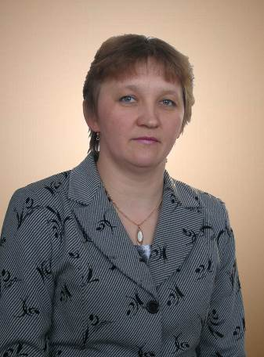 | Дрёмина  Галина Владимировна  Учитель начальных классов. Стаж работы 23 года. Имеет первую квалификационную категорию. За плодотворный, творческий труд в деле обучения и воспитания подрастающего поколения награждена грамотой Министерства образования РБ Жизненное кредо Галины Владимировны - «Много знать - это престижно, помощь ближнему - нормально, жить без творчества и активности - скучно».  В 2008 году на августовском педагогическом совещании обобщала опыт работы по теме «Новые техники скорочтения». Уроки Галины Владимировны проходят на высоком профессиональном уровне. Учащиеся Галины Владимировны участвуют и занимали призовые места на олимпиадах и научно-практических конференциях школьного и муниципального уровня
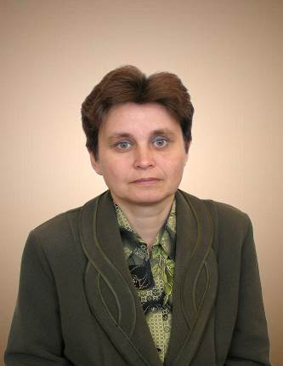 | Дудина  Ольга Васильевна  Учитель начальных классов. Стаж работы 26 лет. Имеет первую квалификационную категорию. Работает над темой самообразования «Решение составных задач». Уроки проходят на высоком профессиональном уровне. У Ольги Васильевны особый подход к учащимся, умеет учитывать склонности, настроения, способности ребёнка. Ученики Ольги Васильевны являются участниками и победителями международных конкурсов «Кенгуру», «Русский медвежонок». В каждом человеке скрыта мудрая сила строителя и нужно ей дать волю раскрыться и расцвести – позиция Ольги Васильевны. За плодотворный, творческий труд в деле обучения и воспитания подрастающего поколения награждена грамотой Министерства образования РБ

Крюкова
Светлана Михайловна
Учитель начальных классов. Стаж работы 14 лет. Имеет вторую квалификационную категорию. Светлана Михайловна считает, что основная цель её работы - формирование здорового образа жизни, создание атмосферы, основанной на доброжелательности, внимании друг к другу, взаимопомощи, раскрытии личностных качеств и талантов детей.
Работа по здоровье сберегающим технологиям является приоритетной в деятельности начальной школы. В своей работе Светлана Михайловна большое внимание акцентирует на формировании здорового образа жизни у школьников.

Пупышева
Валентина Николаевна
Учитель начальных классов. Имеет вторую квалификационную категорию. Стаж работы 37 лет. За плодотворный, творческий труд в деле обучения и воспитания подрастающего поколения награждена грамотой Министерства образования РБ. Ученики тянутся к ней, любят и уважают её, с удовольствием занимаются не только на уроках, но и во внеклассных мероприятиях. Учащиеся являются участниками и призёрами школьных и районных олимпиад. В своей работе применяет нетрадиционные формы работы, здоровье сберегающие технологии. Налажен тесный контакт с родителями, семьёй.

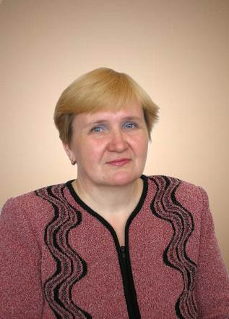
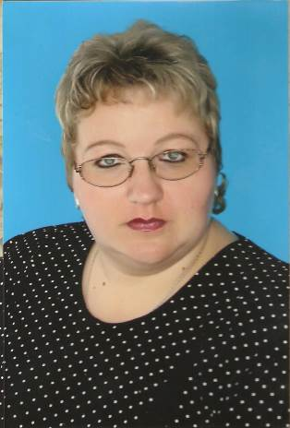

 | 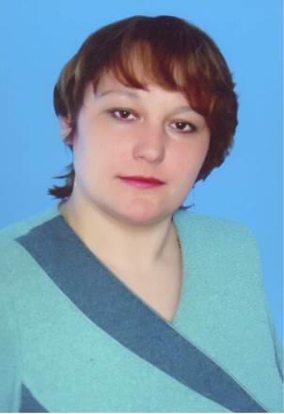 | Сычёва  Надежда Михайловна  Учитель начальных классов. Имеет первую квалификационную категорию. Стаж работы 19 лет.  Надежда Михайловна - полный сил и энергии учитель, очень ответственный человек. «Всегда есть чему поучиться у опытных коллег, а, уча других, мы учимся сами» – так считает Надежда Михайловна. Постоянно повышает своё педагогическое мастерство. Является участником районного конкурса «Учитель года –2006»  Учащиеся Надежды Михайловны участвуют и занимают призовые места на школьных олимпиадах, участвуют в научно-практической конференции «Я - исследователь».
 | 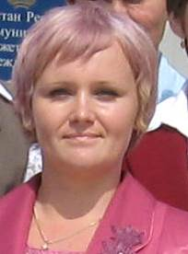 | Рогожина  Людмила Викторовна  Учитель начальных классов. Стаж работы 10 лет. Людмила Викторовна - молодой, полный сил и энергии учитель. Свои знания и любовь она отдаёт детям.  «...кто стал учителем, поймет:  Какое счастье быть полезным людям,  Учить Его Величество Народ!  Нести ему дар мудрости и знанья,  И доброты своей сердечной свет.  Нет на земле ответственней призванья,  Почетнее и радостнее нет»
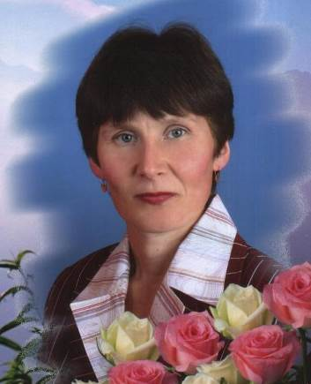 |  | Гостюхина  Ольга Николаевна  Имеет высшую квалификационную категорию. Стаж работы 24 года.. За плодотворный, творческий труд в деле обучения и воспитания подрастающего поколения награждена Почетной грамотой Министерства образования РБ. Является членом методического совета школы, руководителем школьного методического объединения учителей начальных классов. Владеет традиционными и развивающими методиками обучения. Является активным участником профессиональных конкурсов. Закон жизни Ольги Николаевны: «Сколько бы ты ни жил, всю жизнь следует учиться»
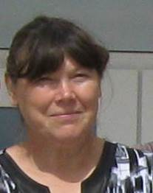 |  | Балчугова  Любовь Николаевна  Учитель начальных классов. Квалификационная категория – первая. Стаж работы 37 лет. За плодотворный, творческий труд в деле обучения и воспитания подрастающего поколения награждена Почетной грамотой Министерства образования РБ. Владеет традиционными и развивающими методиками обучения, использует инновационные технологии, что позволяет вести преподавание на разных уровнях трудности.  Любовь Николаевна закладывает основы наук, умеет найти подход к каждому ребенку, использует методики, пробуждающие активность мысли и творческие способности. Учащиеся являются участниками и призёрами школьных и районных олимпиад.

Дитя - святая часть природы.
Взрастить его - священный долг.
Создать такую нужно школу,
Чтоб в ней талант его расцвел.
Меняется время, меняется общество и отношения между людьми. Но неизменной остается роль учителя, не только как человека, передающего знания, но и как наставника. Учитель должен быть примером во всем. Знания, полученные в школе, важны, но не менее ценно, если в учителе видят человека, друга.
Начальная школа – формирует творческую, интеллектуально развитую личность, владеющую прочной базой знаний, умений и навыков, умеющую и желающую учиться. Опираясь на природную детскую любознательность, потребность самостоятельного познания окружающего мира, познавательную активность и инициативность, в начальной школе создается образовательная среда, стимулирующая активные формы познания. И большая роль отводится учителю. Учитель - это человек, который должен обладать комплексом знаний, не только по предмету, который он преподаёт, но и обладать общей эрудицией, дающей возможность и самому продвигаться по пути познания дальше и не останавливаться на достигнутом. Какая ещё профессия имеет столько разнообразных возможностей для саморазвития?
Надо верить в свои силы и силы тех, чьи глаза каждый день с надеждой смотрят на тебя. В.А. Сухомлинский говорил: «Учитель готовится к хорошему уроку всю жизнь… И чтобы дать ученикам искорку знаний, учителю надо впитать целое море света». Каждый урок учителя – это маленький спектакль, затрагивающий тонкие струны детских душ, и если они звучат, как единая мелодия, значит, Учитель состоялся. Надо верить, что лучший урок – впереди.
Если путь твой к познанию мира ведёт, -
Как бы ни был он долог и труден - вперёд!

